EPS DATA杯2017全国实证研究大赛
机智如你,怎能错过?
一场专门为您准备的实证研究盛宴......
- 活动时间
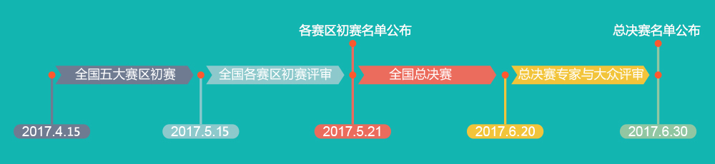
- 活动对象
EPS数据平台全国范围内用户
- 主办单位
北京福卡斯特信息技术有限公司
- 全国初赛
1、初赛赛区
本次大赛包含分赛区初赛和全国总决赛两个环节,初赛在全国范围内五大赛区同时进行（赛区如下）:
赛区 | 包含省区(访问查看各省区大赛联系方式)  http://www.epsnet.com.cn/aboutour.html#/our5
第一赛区 | 北京、天津、河北、内蒙古、山西
第二赛区 | 河南、湖南、湖北、云南、贵州、四川、重庆
第三赛区 | 黑龙江、吉林、辽宁、西藏、青海、陕西、甘肃、宁夏、新疆
第四赛区 | 江苏、安徽、山东、广东、广西、福建、海南
第五赛区 | 浙江、江西、上海
2、初赛参与方式
参赛者自行下载试题并于5月15日24：00时前提交答卷至本次大赛官方邮箱：marketing@epsnet.com.cn。参与途径：
(1)直接访问活动网址：http://www.epsnet.com.cn/special/2017/index.html；
(2)通过学校图书馆网站登陆EPS官网,点击活动链接参与活动；
(3)访问EPS DATA官网：http://www.epsnet.com.cn, 点击活动链接参与活动；
(4)访问数据狗论坛：http://www.shujugo.cn，点击活动链接参与活动。
3、初赛评选规则
分赛区初赛的评选将由专家评审完成。专家评审将对所有参赛者提交的答卷进行初审与复审，评选出一、二、三等奖。图书馆或机构单位在其官网上挂出本次大赛活动通知，并且该单位参加初赛的人数在全国排名前30位，将在初赛中获得“优秀组织奖”。
初赛成绩将于2017年5月21日公布于EPS数据平台官方网站、“数据狗”微信公众号及“数据狗”论坛,同时电话与邮件通知获奖者，进行颁奖。
4、初赛奖项设置
各赛区初赛奖项设置 |  | 数量 | 奖项
个人奖 | 一等奖 | 5 | 获奖证书+kindle  （并入围全国总决赛）
 | 二等奖 | 10 | 获奖证书+小米蓝牙音响  （并入围全国总决赛）
 | 三等奖 | 15 | 获奖证书+高档双肩背包
团体奖 | 优秀组织奖 | 30 | 获奖证书
- 全国总决赛
1、总决赛入围
初赛结束后，五大赛区的初赛一等奖、二等奖共75人入围全国总决赛。同时，进入全国总决赛的参赛者所在单位将进入“团体奖”决赛。
2、总决赛主题/赛题
总决赛会围绕中国经济热点设置若干主题，参赛者围绕某一主题，运用数据展开实证研究形成原创文章（不低于4000字）。题目将于5月21日与初赛获奖名单同步公布于EPS数据平台官方网站、“数据狗”微信公众号及“数据狗”论坛。
3、总决赛参与方式
决赛入围者于6月20日24：00时前提交原创文章至本次大赛官方邮箱：marketing@epsnet.com.cn。（参与途径参照初赛）
4、总决赛评选规则
全国总决赛的“个人奖”评选将通过专家评审与大众评审方式共同完成。专家评审将对所有入围者的原创文章进行初审与复审，评选出综合成绩较高的前18篇原创文章。同时，进入全国总决赛的参赛者所在单位将进入“团体奖”决赛。18篇原创文章和进入团体奖决赛的单位名单，将于6月20日在公司官网、“数据狗”微信公众号及“数据狗”论坛公布，并在“数据狗”微信公众号及“数据狗”论坛开启投票功能，由大众评审进行网络投票，依据最终票数评选出个人奖一、二、三等奖以及团体奖“十佳优秀组织奖”。
决赛获奖名单将于6月30日公布于EPS数据平台官方网站、“数据狗”微信公众号及“数据狗”论坛,同时电话与邮件通知获奖者，进行颁奖。
5、总决赛奖项设置
个人奖 | 全国决赛奖项设置 | 数量 | 奖项
 | 一等奖 | 3 | 获奖证书+5000元奖学金
 | 二等奖 | 5 | 获奖证书+3000元奖学金
 | 三等奖 | 10 | 获奖证书+1000元奖学金
团体奖 | 十佳优秀组织奖 | 10 | 获奖证书
- 参赛须知
决赛所投文章均需原创，若发现抄袭将取消参赛资格，参赛者自行承担一切责任。
- 联系我们
QQ 1群: 257799038 QQ 2群: 581178548
客服电话：010－85786021转8038
各省区大赛联系方式（访问查看）
http://www.epsnet.com.cn/aboutour.html#/our5
更多详情请扫描下方二维码，关注微信公众号，了解大赛进程。
北京福卡斯特信息技术有限公司
2017年4月15日

